**BÀI 22: PHÂN LOẠI THẾ GIỚI SỐNG**

**Câu 1<NB>** Thế giới sinh vật được chia vào các bậc phân loại từ nhỏ đến lớn theo trật tự.

**A. Loài – chi – họ- bộ- lớp- ngành- giới.**

B. Loài – họ - chi - bộ- lớp – ngành - giới.

C. Giới - ngành - bộ - lớp - họ - chi – loài.

D. Giới - họ - lớp – ngành - bộ - họ - chi - loài.

**Câu 2<NB>** Trùng roi là đại diện của giới

A. Khởi sinh B. Nguyên sinh. C. Thực vật. D. Động vật.

**Câu 3 <NB>** Hiện nay có mấy cách để gọi tên sinh vật?

A. 1 B. 2 C. 3 D. 4

**Câu 4<TH>** Điều quan trọng nhất khi xây dựng khóa lưỡng phân là gì?

A. Phải tìm được các đặc điểm về hình thái, kích thước…

B. Phải tìm được các đặc điểm về hình thái, kích thước …giống nhau

C. Phải tìm được các đặc điểm về hình thái, kích thước …tương tự nhau

D. Phải tìm được các đặc điểm về hình thái, kích thước …đối lập nhau

**Câu 1 <TH>:** Cho các tiêu chí sau:

(1) Đặc điểm tế bào.

(2) Mức độ tổ chức cơ thể.

(3) Môi trường sống.

(4) Kiểu dinh dưỡng.

(5) Vai trò trong tự nhiên và thực tiễn.

Những tiêu chí nào được dùng để phân loại sinh vật?

A. (1), (2), (3), (5).

B. (2), (3), (4), (5).

C. (1), (2), (3), (4).

D. (1), (3), (4), (5

**Câu 2 <TH>:** Nhiệm vụ của phân loại thế giới sống là

A. Tìm ra những đặc điểm của giới sinh vật.

B. Phát hiện những sinh vật mới.

C. Đưa ra những tiêu chuẩn phân loại với trật tự nhất định.

D. Phát hiện, mô tả, đặt tên và sắp xếp sinh vật.

**Câu 3 <TH>:** Các bậc phân loại sinh vật từ thấp đến cao theo trình tự nào sau đây?

A. Loài - Chi – Họ – Bộ - Lớp - Ngành – Giới.

B. Chi – Loài – Họ - Bộ - Lớp - Ngành - Giới.

C. Giới - Ngành - Lớp - Bộ Họ – Chi – Loài.

D. Loài - Chi – Bộ – Họ - Lớp – Ngành – Giới.

**Câu 4 <NB>:** Cấu tạo tế bào nhân thực, cơ thể đa bào, có khả năng quang hợp là đặc điểm của sinh vật thuộc giới nào sau đây?

A. Khởi sinh.

B. Nguyên sinh.

C. Nấm.

D. Thực vật.

**Câu 5 <TH>:** Cách gọi “cá quả” là cách gọi tên theo

A. Tên khoa học.

B. Tên địa phương.

C. Tên giống.

D. Cách tra theo danh mục.

**Câu 6 <NB>:** Tên khoa học của cây lúa là Oryza sativa (Linnaeus). Vậy tên loài là

A. Oryza.

B. Sativa.

C. Linnaeus.

*D. Oryza sativa*

**Câu 7 <NB>:** Theo Whittaker phân loại thì có bao nhiêu giới sinh vật?

A. 4

B. 5

C. 6

D. 7

**Câu 8 <NB>:** Vi khuẩn thuộc Giới nào sau đây

A. Giới Thực vật.

B. Giới Nguyên sinh.

C. Giới Khởi sinh.

D. Giới Động vật.

**Câu 9 <TH>:** Đặc điểm nào dưới đây là đúng khi nói về Giới Nấm?

A. Có cấu tạo tế bào nhân thực.

B. Đời sống hoàn toàn tự dưỡng.

C. Cấu trúc hoàn toàn đa bào.

D. Đại diện là tảo, vi khuẩn lam, …

**Câu 10 <TH>:** Đặc điểm nào dưới đây **không** đúng khi nói về giới Thực vật?

A. Di chuyển tự do trong nước.

B. Thực hiện quang hợp thải Oxygen.

C. Môi trường sống đa dạng.

D. Có cấu tạo đa bào, nhân thực.

**Câu 11 <NB>:** Đại diện nào sau đây thuộc giới Khởi sinh?

A. Tảo lục.

B. Trùng roi.

C. Nấm men.

D. Vi khuẩn E. coli.

**Câu 12 <TH>:** Đặc điểm của giới Nguyên sinh là

A. Có cấu tạo tế bào nhân sơ.

B. Sống trên môi trường cạn hoặc kí sinh.

C. Đại diện trùng roi, tảo,...

D. Sống hoàn toàn tự dưỡng.

**Câu 5<VD>**

Hãy xác định môi trường sổng của đại diện các sinh vật thuộc năm giới bằng cách hoàn thành bảng theo mẫu sau:

|  |  |  |  |  |
| --- | --- | --- | --- | --- |
| **Giới** | **Đại diện** | **Môi trường sống** | | |
| **Nước** | **Cạn** | **Sinh vật** |
| Khởi sinh | Vi khuẩn E ***coli*** |  |  | **x** |
| Nguyên sinh | Trùng roi | **x** |  |  |
| Nấm | Nấm rơm |  | **x** |  |
| Thực vật | Cây rau muống |  | **x** |  |
| Động vật | Cá chép | **x** |  |  |

**Câu 6 <VD>** Ghép tên sinh vật (ở cột A) phù hợp với phần đặc điểm (ở cột B).

|  |  |  |
| --- | --- | --- |
| **Tên sinh vật (Cột A)** | **Đặc điểm (Cột B)** | **Đáp án** |
| 1. Con hổ | a) Có khả năng di chuyển, có chân, biết bay | 1 + d |
| 2. Chim bồ câu | b) Có khả năng di chuyển, không chân | 2 + a |
| 3. Cá chép | c) Không có khả năng di chuyển | 3 + b |
| 4. Hoa hồng | d) Có khả năng di chuyển, có chân, không biết bay | 4 + c |

**Câu 7<NB>** Quan sát hình ảnh và gọi tên các sinh vật, cho biết các sinh vật thuộc giới nào?

**<$> Vi khuẩn Ecoli: Giới khởi sinh**

**Trùng roi xanh: Giới nguyên sinh**

**Nấm: giới nấm**

**Con gà, con ong, con ếch: Giới động vật**

**Cây rêu, cây phượng: giới thực vật**

**Câu 8<NB>** Tên khoa học của loài người là Homo sapiens Linnaeus, 1758. Hãy xác định tên giống, loài, tác giả, năm tìm ra loài đó.

# <$> Giống: *Homo*

# Loài: *sapien*

# Tác giả: Linnacus

# Năm: 1758

# Câu 9<NB> Khóa lưỡng phân là gì? Cho biết cách xây dựng khóa lưỡng phân?

<$> Khóa lưỡng phân.

- Là cách phân loại sinh vật dựa trên 1 đôi đặc điểm đối lập để phân chia chúng thành 2 nhóm.

# Cách xây dựng khóa lưỡng phân:

+ Bước 1: Xác định đặc điểm đặc trưng của mỗi đại diện sinh vật trong năm giới.

+ Bước 2: Lựa chọn đặc điểm để phân chia các loài cần phân loại thành 2 nhóm. Tiếp tục cách làm như vậy ở các nhóm tiếp theo cho đến khi xác định được từng loài.

+ Bước 3: Lập sơ đồ phân loại.

**Câu 10<TH>** Khi đi vào 1 khu vườn rộng em bắt gặp rất nhiều loài sinh vật khác nhau bao gồm thực vật, động vật, nấm… Em có thể phân biệt được các loài đó không? Làm thế nào em phân biệt được việc đó?

<$> Ta có thể phân biệt được các loài. Ta phân biệt được dựa vào các đặc điểm về hình thái, kích thước, môi trường sống…

**Câu 11<VD> Áp dụng xây dựng khóa lưỡng phân đối với các sinh vật sau: con chuồn chuồn, con cá rô, con lươn, con cua đồng.**

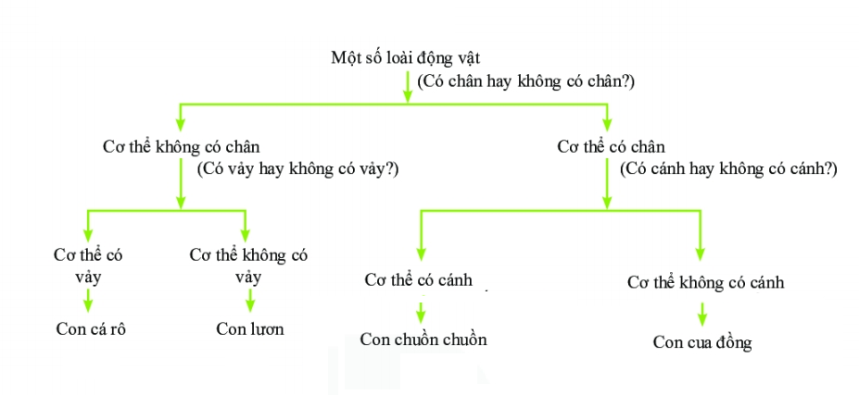

# Câu 12<VDC>

1. Lấy ví dụ về cây hoặc một con vật có những tên địa phương khác nhau mà em biết?
2. Hãy tìm tên khoa học của cây hoặc con vật mà em yêu thích?

<$>

|  |  |
| --- | --- |
| Miền Bắc | Miền Nam |
| Ngô | Bắp |
| Lợn | Heo |
| Cây Quất | Cây Tắc |
| Cây Roi | Cây Mận |

2. Cây lúa nước - Oryza sativa

Cây bạc hà - Mentha piperita

Cây ngô – Zea Mays

Bí đao - Benincasia hispida

Cây cải củ - Raphanus sativus L

Báo đốm – Panthera pardus directionalis

Tê giác đen – Diceros bicornis

Đười ươi – Pongo pygmaeu

**Câu 15:** Khi xây dựng khoá lưỡng phân để phân loại các đối tượng sinh vật, điều quan trọng nhất trong các bước xây dựng là gì?

<$> Khi xây dựng khoá lưỡng phân để phân loại các đối tượng sinh vật, điều quan trọng nhất là xác định các đặc điểm đặc trưng của mỗi đối tượng vì đây là tiêu chí để phân chia sinh vật thành hai nhóm khác nhau cho đến khi mỗi nhóm chỉ còn lại một sinh vật duy nhất.